Zaproszenie
Pan
Patryk Drypa
ul. Pozdrowienia 29
27-600 Sandomierz

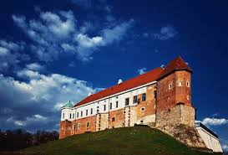
Niniejszym mamy przyjemność zaprosić Pana na jubileuszowe spotkanie członków Towarzystwa Przyjaciół Ziemii Sandomierskiej, które odbędzie się we wtorek, 14 listopada, o godz. 1000 na Zamku Kazimierzowskim. Po części oficjalnej przewidywana jest dyskusja w grupach tematycznych.
Prosimy o potwierdzenie przybycia.
Komitet Organizacyjny

